1. public폴더에 tutorial4 생성

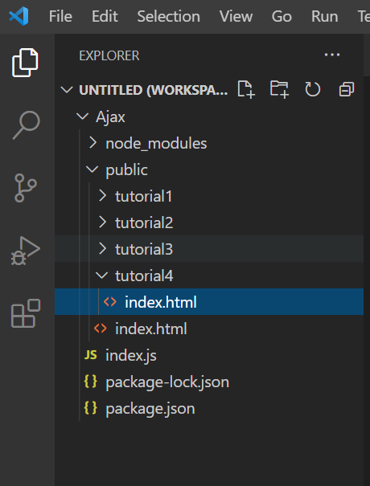

2. index.html에 코드 입력

<!DOCTYPE html>

<html lang="ko">

<head>

<meta charset="UTF-8">

<meta name="viewport" content="width=device-width, initial-scale=1.0">

<title>튜토리얼4</title>

</head>

<body>

<h1>튜토리얼4 - 외부 API</h1>

<button id="button">외부 API 데이터 받아오기</button>

<hr>

<div id="text"></div>

<script>

// 버튼 이벤트 등록

document.getElementById('button').addEventListener('click', requestLoadText);

function requestLoadText() {

// XMLHttpRequest 오브젝트 생성

var xhr = new XMLHttpRequest();

// 초기화

// Method : Http Request Method를 GET으로 설정

// URL : 서버상의 파일위치 설정

// Async : 비동기롤 설정(true는 비동기, false는 동기

xhr.open('GET', 'https://api.github.com/users', true);

// 리퀘스트가 완료 이벤트 등록// Request finished. Do processing here.

xhr.onload = function () {

// ReadyState체크

// UNSENT : 초기화가 되지 않은 상태

// OPENED : 서버 통신이 시작인 안된 상태

// HEADERS_RECEIVED : 레스폰스 헤더를 받은 상태

// LOADING : 콘텐츠를 다운로드 중인 상태

// Done : 서버 통신이 종료된 상태

// https://developer.mozilla.org/en-US/docs/Web/API/XMLHttpRequest/readyState

if (xhr.readyState != xhr.DONE) {

return;

}

// Http에러 체크

// 200 - 성공

// 403 - "Forbidden"

// 404 - "Not Found"

// https://developer.mozilla.org/en-US/docs/Web/HTTP/Status 참고

if (this.status == 200) {

document.getElementById("text").innerHTML = createTable(this.responseText);

return;

}

document.getElementById('text').innerHTML = 'Http' + this.status + '에러가 발생 했습니다';

}

// 리퀘스트 에러 이벤트 등록

xhr.onerror = function () {

document.getElementById('text').innerHTML = '에러가 발생 했습니다';

}

// 리퀘스트를 서버에게 요청

xhr.send();

}

function createTable(jsonText) {

var users = JSON.parse(jsonText);

var table = "<table>"

+ "<tr>"

+ "<th>" + "id" + "</th>"

+ "<th>" + "node_id" + "</th>"

+ "<th>" + "avatar_url" + "</th>"

+ "<th>" + "url" + "</th>"

+ "<th>" + "html_url" + "</th>"

+ "</tr>";

for (var i = 0; i < users.length; i++) {

var user = users[i];

table += "<tr>"

+ "<td>"

+ user.id

+ "</td>"

+ "<td>"

+ user.node_id

+ "</td>"

+ "<td>"

+ user.avatar_url

+ "</td>"

+ "<td>"

+ user.url

+ "</td>"

+ "<td>"

+ user.html_url

+ "</td>"

+ "</tr>";

}

table += "</table>";

return table;

}

</script>

</body>

</html>

3. 브라우저에 주소를 입력

- http://localhost:3000/tutorial4

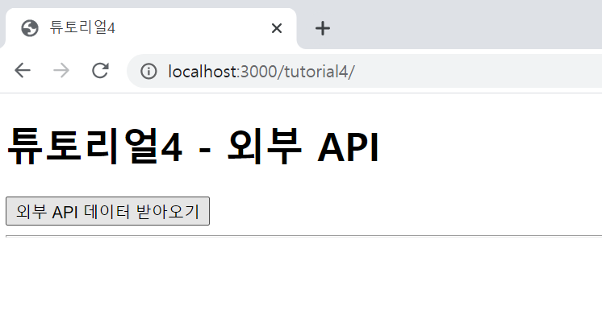

4. 외부 API 데이터 받아오기 클릭

- 웹페이지 갱신 없이 비동기로 데이터를 받아옴

